**USER MANUAL**

***WEB* LAYAYANAN ADMINISTRASI DESA SUKAPURA**

Dipersiapkan oleh:

Suwaldi Mardana (1301144114)



**Prodi Teknik Informatika – Universitas Telkom**

**2018**

# Pendahuluan

Dokumen ini adalah *user manual* yang berisi penjelasan secara ringkas tentang petunjuk penggunaan aplikasi web layanan administrasi desa sukapura bagi pengguna di level staff.

Di dalam dokumen ini dibahas tentang fitur-fitur modul aplikasi web layanan administrasi desa sukapura dan langkah-langkah dalam menggunakan setiap fitur aplikasi tersebut.

# Memulai Aplikasi Web Layanan Administrasi Desa Sukapura

## Login Awal Website

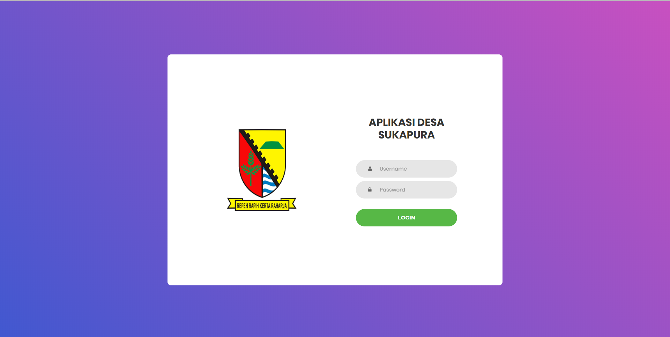

Gambar 1 Tampilan Login Website

1. Setelah web dapat diakses, masukan username dan password pada bagian yang telah disediakan, lalu klik tombol “Login” serperti terlihat pada gambar 2 dibawah ini :

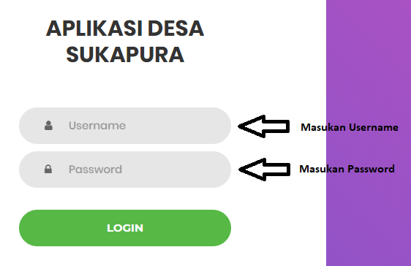

Gambar 2 Halaman Login Website

## Halaman Utama

Halaman utama ini akan tampil sesaat setelah staff melakukan login, Halaman utama ini memuat menu yang terletak di kiri halaman seperti pada gambit 3 berikut ini :

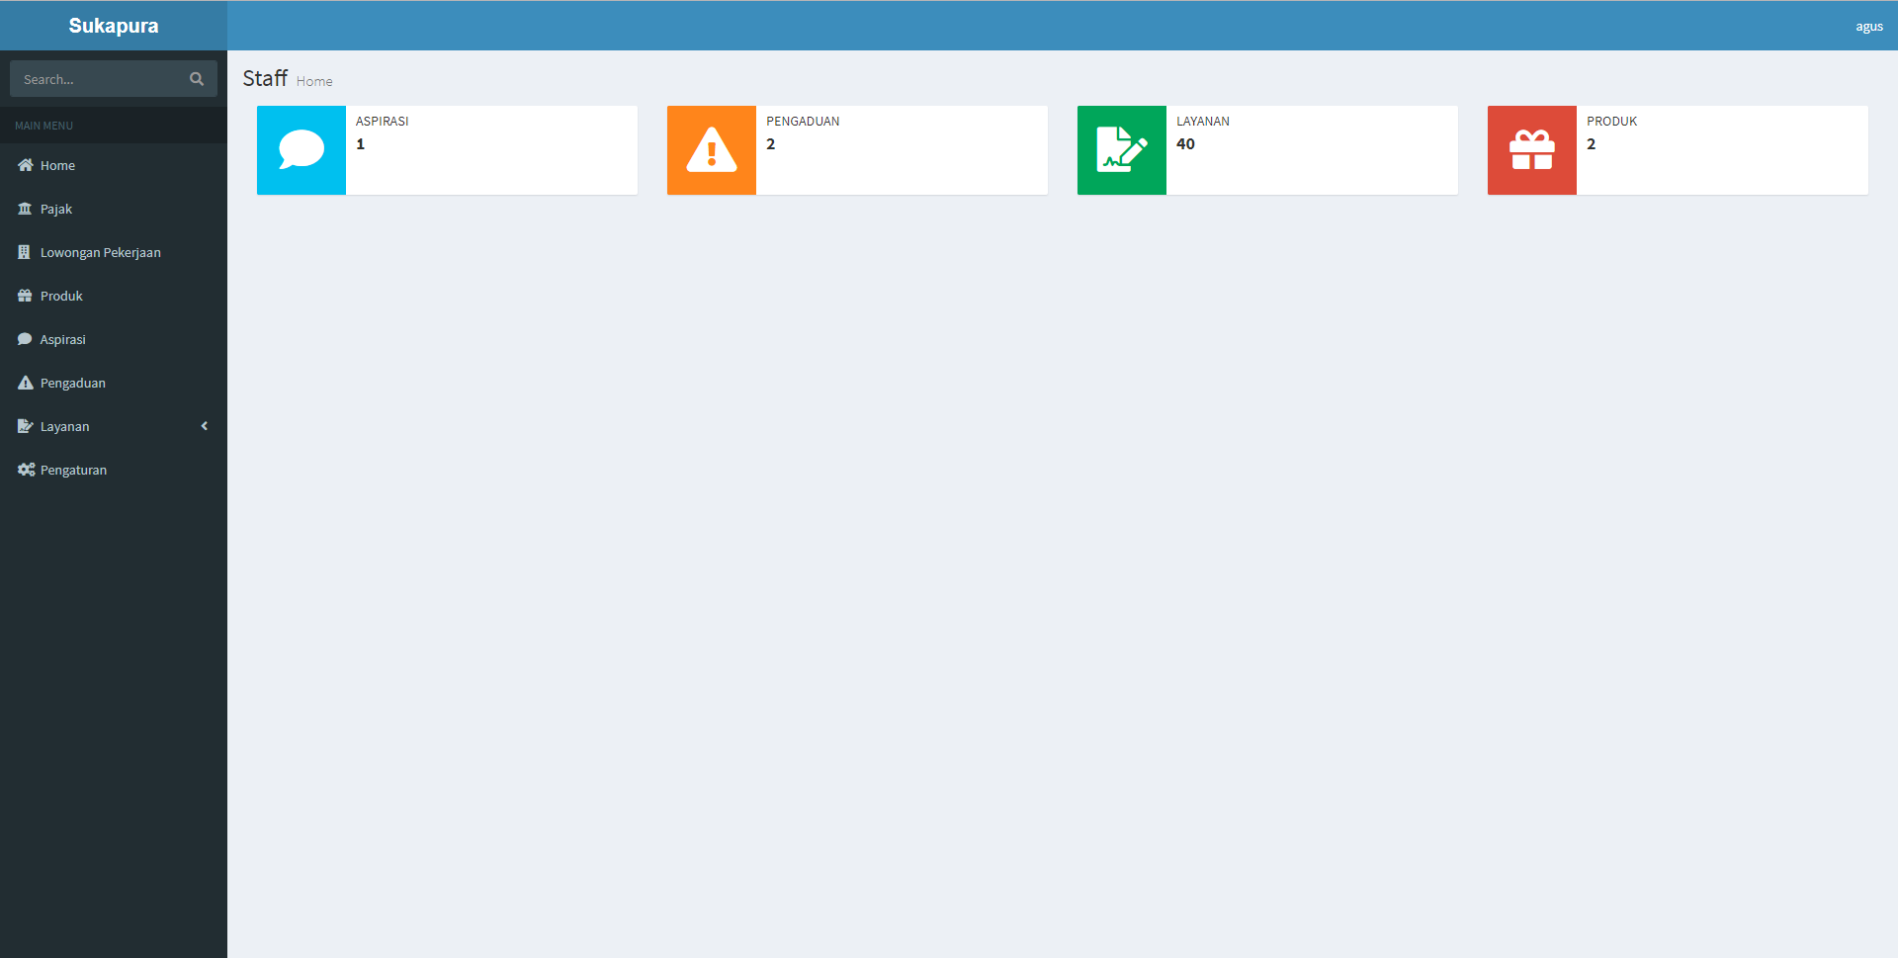

Gambar 3 Halaman Utama Aplikasi Website

# Penjelasan Menu

## Home

Menu ini berfungsi untuk menampilkan informasi data yang telah di inputkan oleh staff

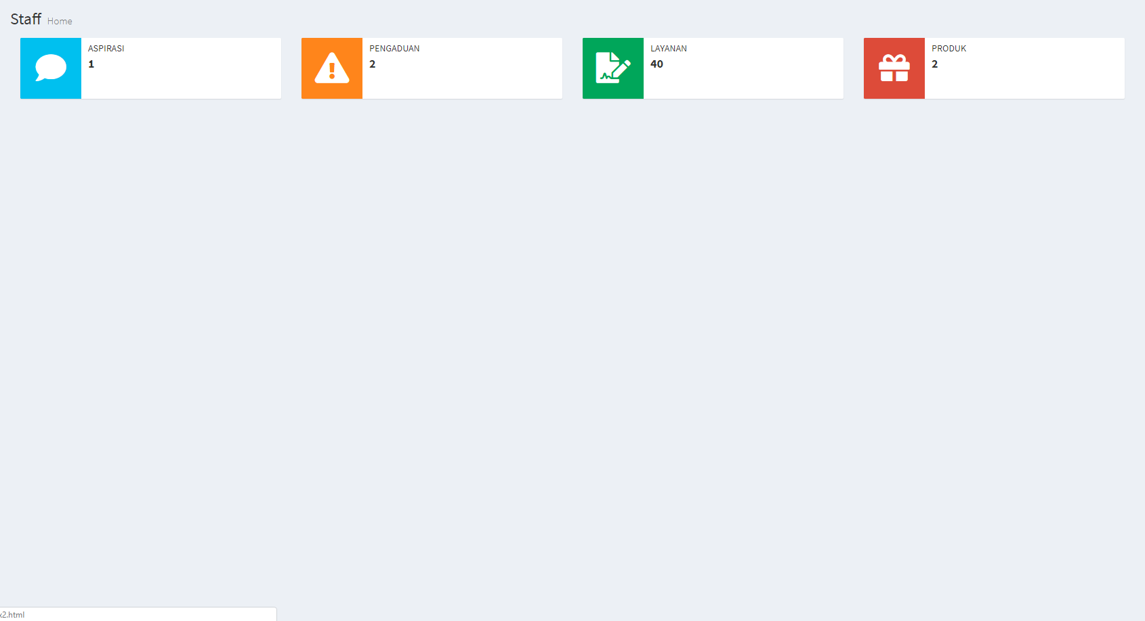

Gambar 4 Tampilan Menu Home

## Pajak

Menu ini berfungsi untuk masukan data pajak dan menampilkan data pajak sesuai inputan

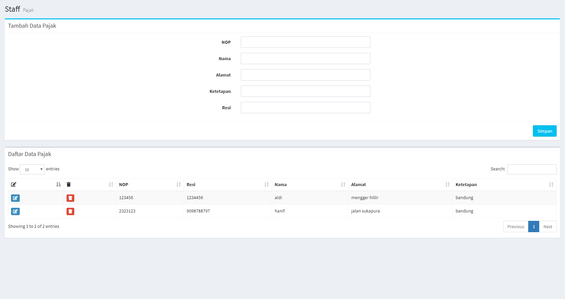

Gambar 5 Tampilan Menu Pajak

Staff mengisi form kosong dihalaman pajak yaitu NOP, Nama, Alamat, Ketetapan, dan resi. Setelah mengisi form kemudian klik Simpan :



Maka data akan tersimpan didatabase dan akan ditampilkan di daftar data pajak :

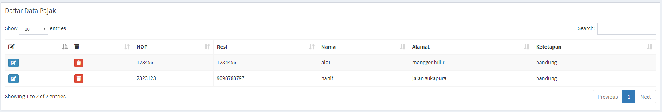

Gambar 6 Tampilan Daftar Data Pajak

Untuk mengubah data dapat di klik tombol ubah seperti berikut :



Lalu akan menampilkan data pajak dan staff dapat mengubah lalu disimpan kembali, seperti berikut :

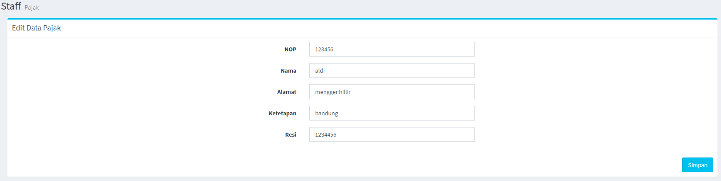

Gambar 7 Tampilan Ubah Data Pajak

Untuk Hapus data pajak degan mengklik tombol hapus seperti berikut :



## Lowongan Pekerjaan

Menu ini berfungsi untuk masukan data lowongan pekerjaan dan akan ditampilkan di daftar data lowongan pekerjaan

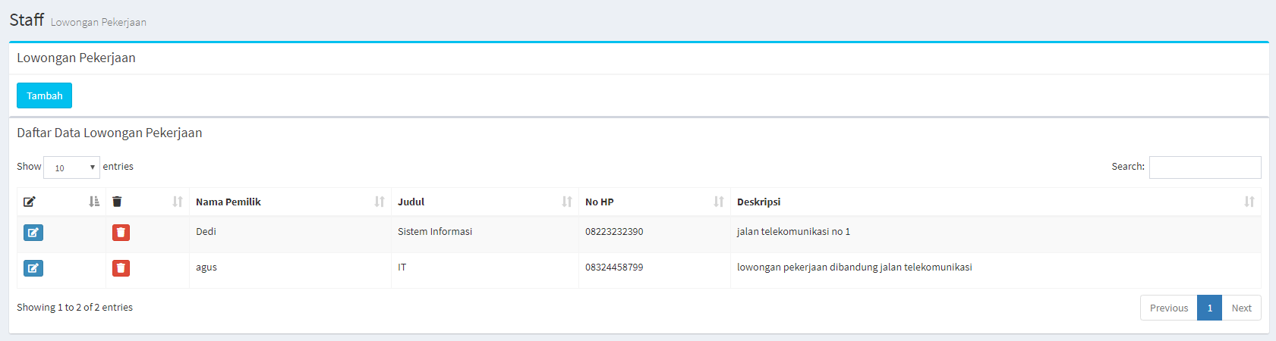

Gambar 8 Tampilan Menu Lowongan Pekerjaan

Untuk menambah data lowongan pekerjaan dapat mengklik tombol Tambah :



Maka aplikasi menampilkan form untuk menambah data lowongan pekerjaan:

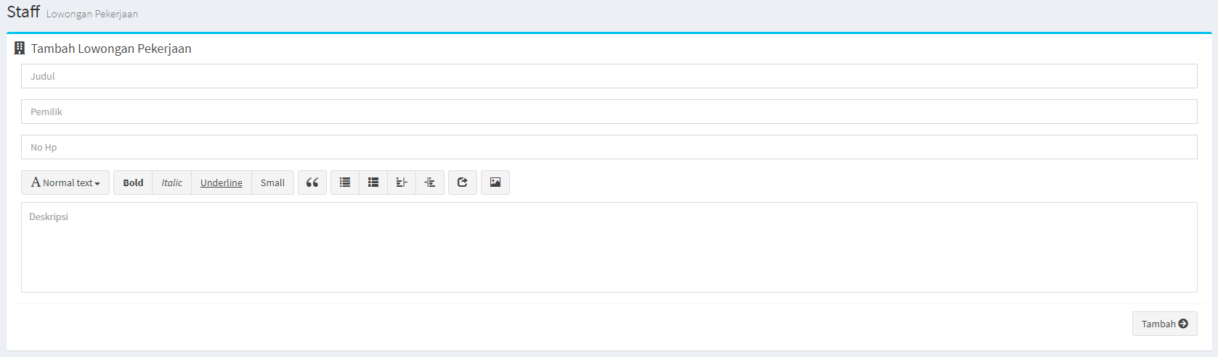

Gambar 7 Tampilan Tambah Data Lowongan Pekerjaan

Setelah staff mengisi semua form pada halaman tambah data lowongan pekerjaan, kemudian mengklik Tambah :



Maka data akan tersimpan dan data akan ditampilkan dihalaman lowongan pekerjaan sesuai dengan inputan staff :

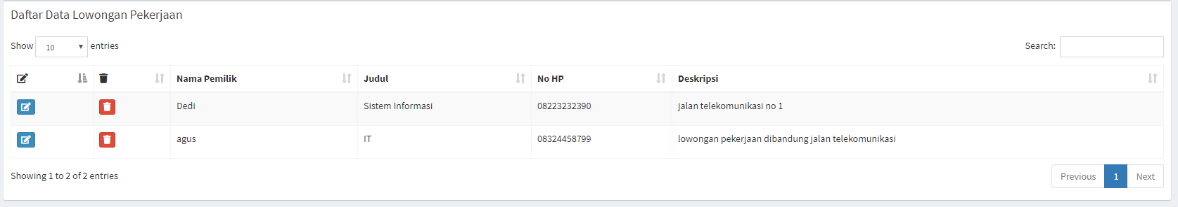

Gambar 8 Tampilan Daftar Data Lowongan Pekerjaan

Untuk mengubah data dapat di klik tombol ubah seperti berikut :



Lalu akan menampilkan data lowongan pekerjaan dan staff dapat mengubah lalu disimpan kembali, seperti berikut :

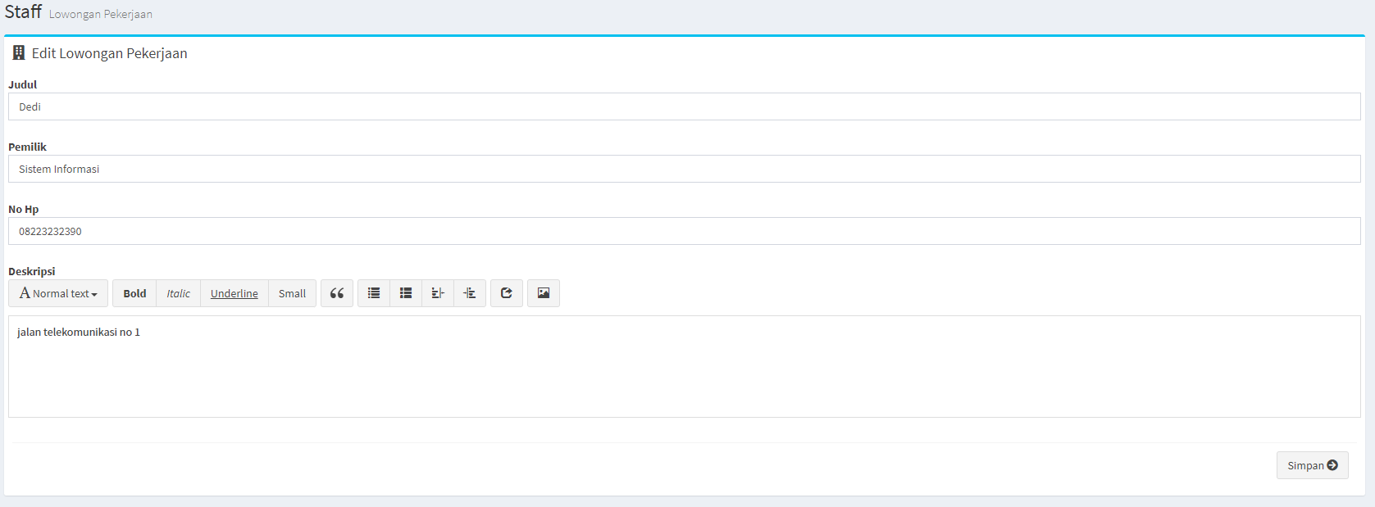

Gambar 9 Tampilan Ubah Data Lowongan Pekerjaan

Untuk Hapus data pajak degan mengklik tombol hapus seperti berikut :



## Produk

Produk ini berfungsi untuk memasukan data produk oleh staff dan data produk akan ditampilkan pada daftar data produk seperti gambar berikut :

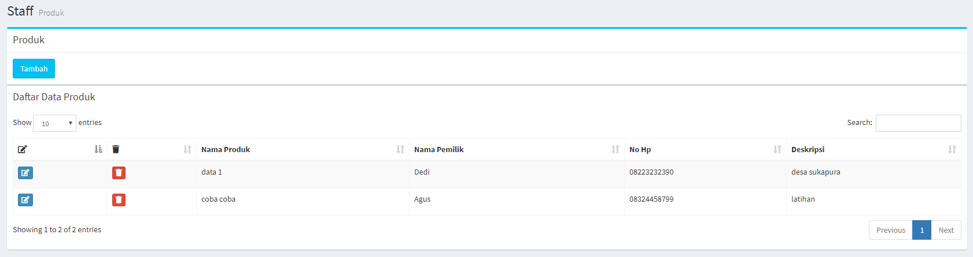

Gambar 10 Tampilan Menu Produk

Untuk menambah data produk dapat mengklik tombol Tambah :



Maka aplikasi akan menampilkan form untuk menambah data produk :

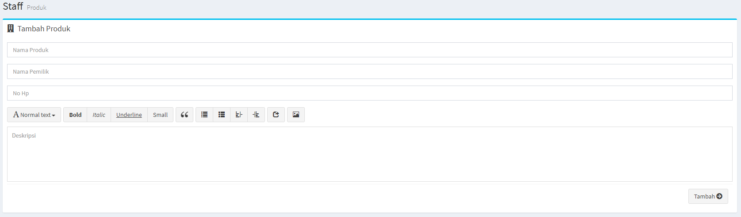

Gambar 11 Tampilan Tambah Data Produk

Setelah staff mengisi semua form pada halaman tambah data produk, kemudian mengklik Tambah :



Maka data akan tersimpan dan data akan ditampilkan dihalaman produk sesuai dengan inputan staff :

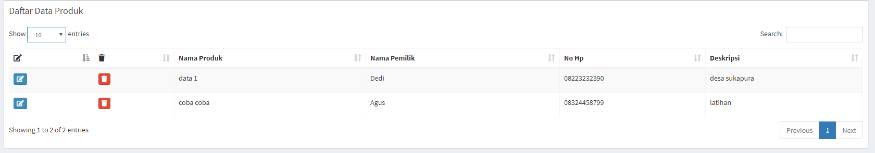

Gambar 12 Tampilan Daftar Data Produk

Untuk mengubah data dapat di klik tombol ubah seperti berikut :



Lalu akan menampilkan data produk dan staff dapat mengubah lalu disimpan kembali, seperti berikut :

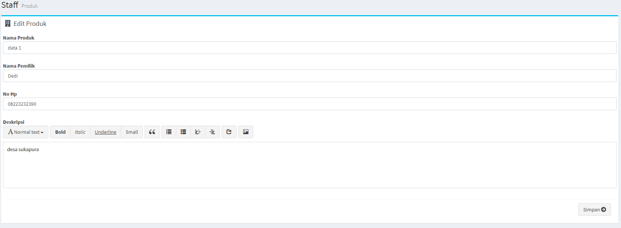

Gambar 13 Tampilan Ubah Data Produk

Untuk Hapus data produk degan mengklik tombol hapus seperti berikut :



## Aspirasi

Aspirasi ini berfungsi untuk memasukan data aspirasi masyarakat desa sukapura oleh staff dan data aspirasi akan ditampilkan pada halaman aspirasi seperti gambar berikut :

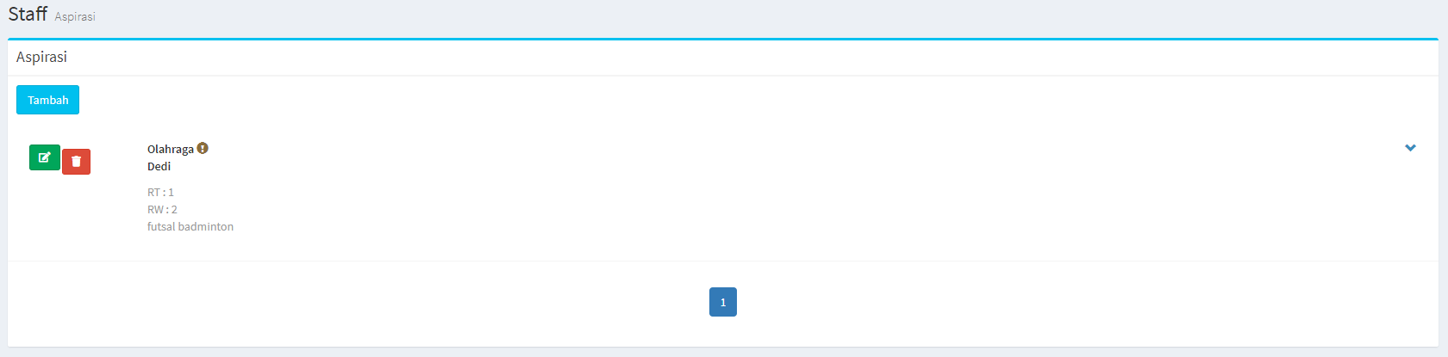

Gambar 14 Tampilan Menu Aspirasi

Untuk menambah data aspirari dapat mengklik tombol Tambah :



Maka aplikasi akan menampilkan form untuk menambah data aspirasi :

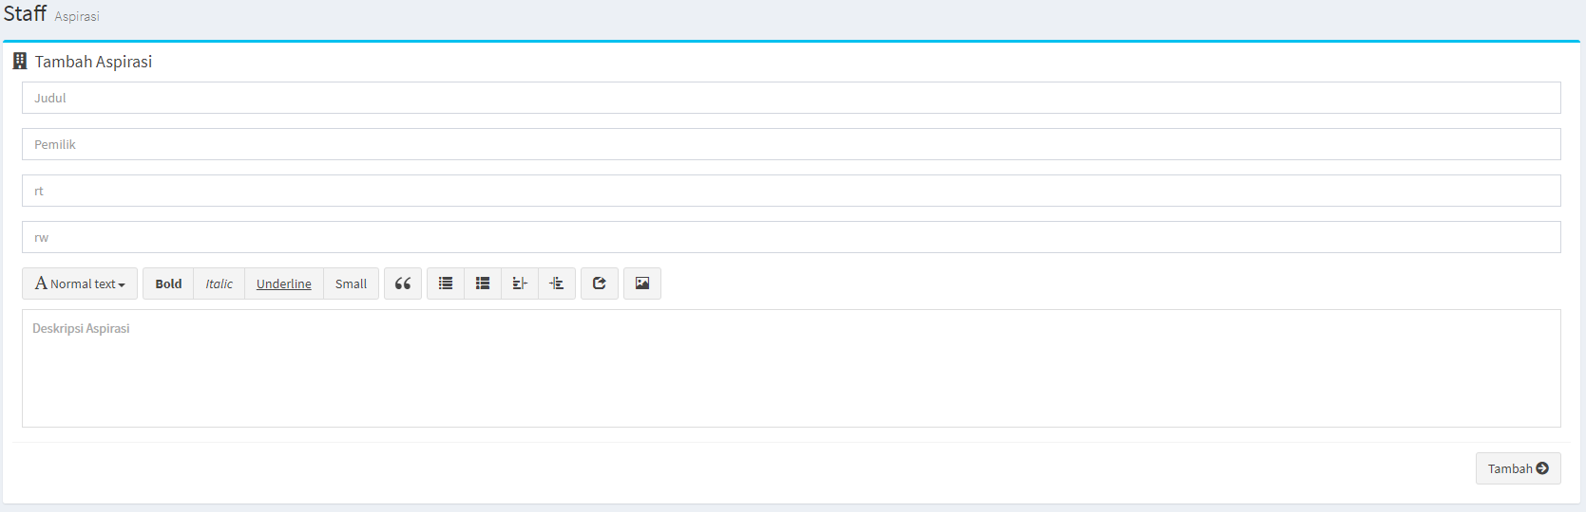

Gambar 15 Tampilan Tambah Data Aspirasi

Setelah staff mengisi semua form pada halaman tambah data aspirasi, kemudian mengklik Tambah :



Maka data akan tersimpan dan data akan ditampilkan dihalaman aspirasi sesuai dengan inputan staff :

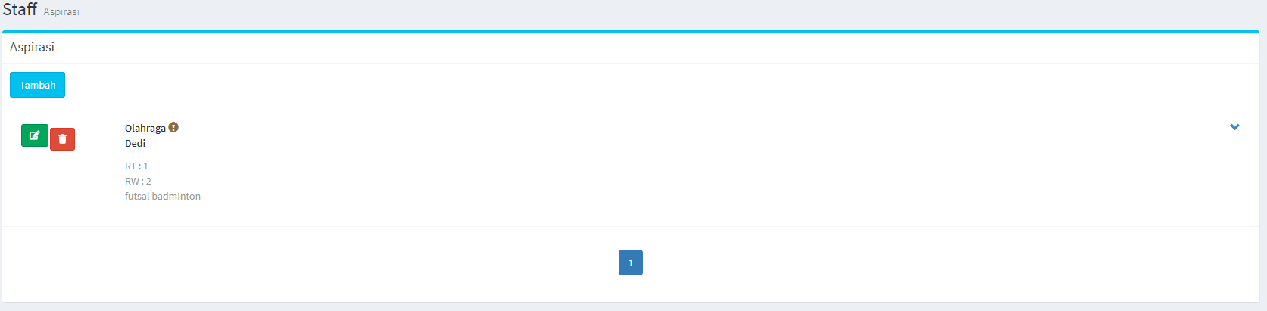

Gambar 16 Tampilan Daftar Data Produk

Untuk verifikasi data akan menampilkan Diterima, Ditunda, dan Tolak dengan mengklik tombol seperti berikut :

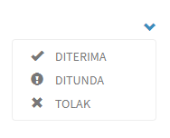

Untuk mengubah data dapat di klik tombol ubah seperti berikut :



Lalu akan menampilkan data aspirasi dan staff dapat mengubah lalu disimpan kembali, seperti berikut :

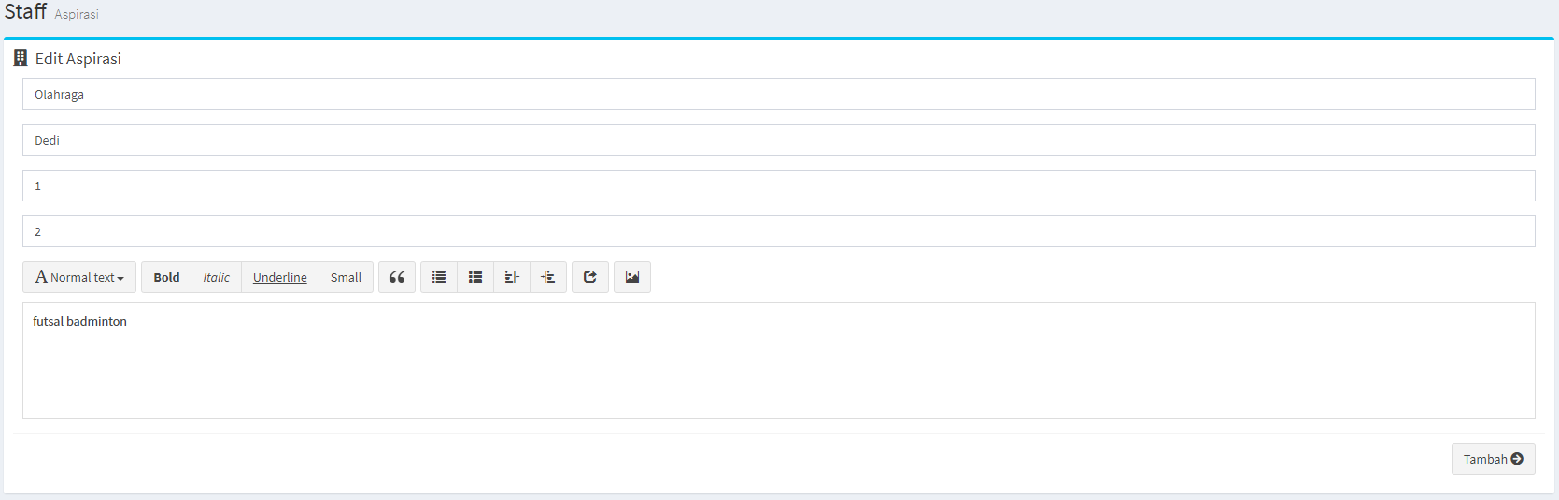

Gambar 17 Tampilan Ubah Data Aspirasi

Untuk Hapus data aspirasi degan mengklik tombol hapus seperti berikut :



## Pengaduan

Pengaduan ini berfungsi untuk memasukan data pengaduan masyarakat oleh staff dan data pengaduan akan ditampilkan pada daftar data pengaduan seperti gambar berikut :

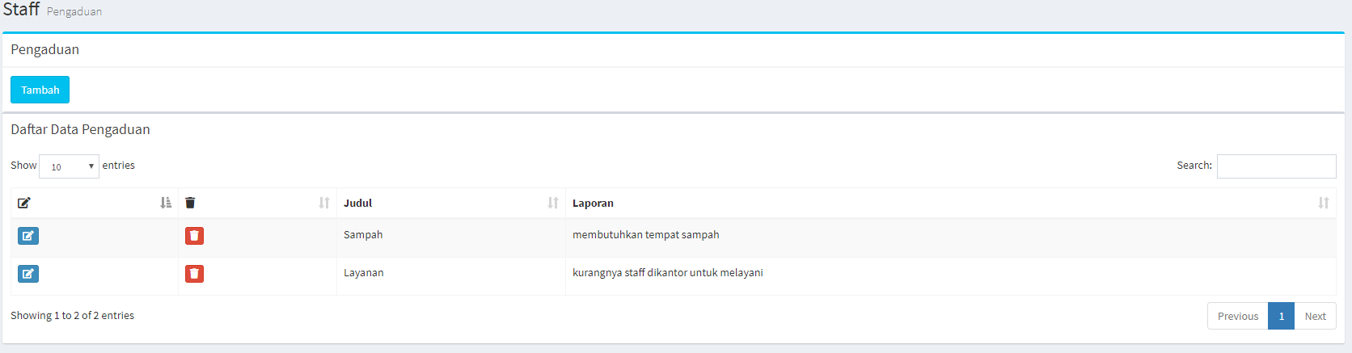

Gambar 18 Tampilan Menu Pengaduan

Untuk menambah data pengaduan dapat mengklik tombol Tambah :



Maka aplikasi akan menampilkan form untuk menambah data pengaduan :

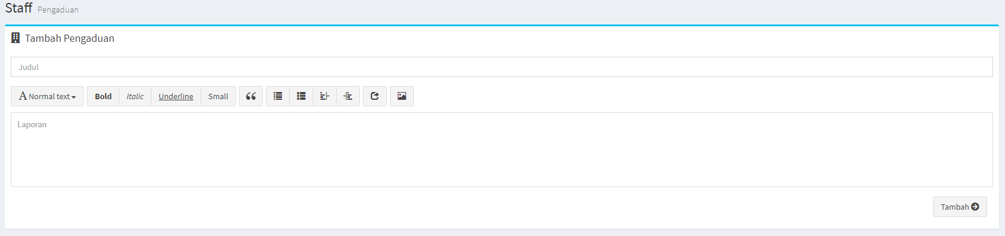

Gambar 19 Tampilan Tambah Data Pengaduan

Setelah staff mengisi semua form pada halaman tambah data pengaduan, kemudian mengklik Tambah :



Maka data akan tersimpan dan data akan ditampilkan dihalaman pengaduan sesuai dengan inputan staff :

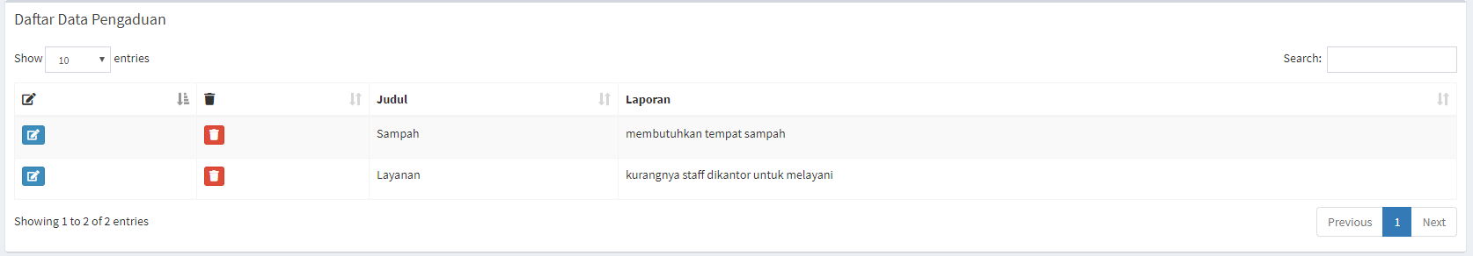

Gambar 20 Tampilan Daftar Data Pengaduan

Untuk mengubah data dapat di klik tombol ubah seperti berikut :



Lalu akan menampilkan data pengaduan dan staff dapat mengubah lalu disimpan kembali, seperti berikut :

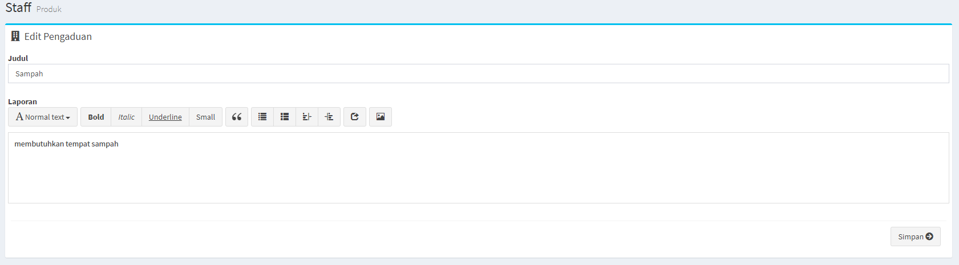

Gambar 21 Tampilan Ubah Data Pengaduan

Untuk Hapus data pengaduan degan mengklik tombol hapus seperti berikut :



## Layanan

Layanan ini berfungsi untuk memasukan data surat layanan masyarakat oleh staff dan data layanan akan ditampilkan pada daftar data layanan seperti gambar berikut :

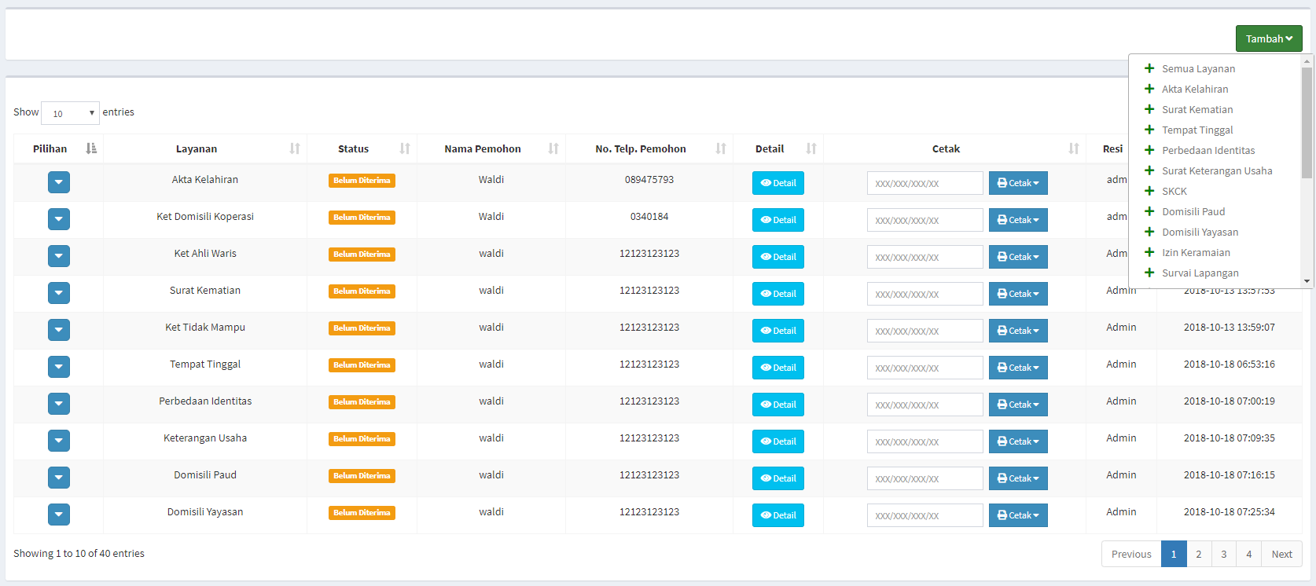

Gambar 18 Tampilan Menu Semua Layanan

Untuk menambah data surat layanan dapat mengklik tombol Tambah :



Maka akan tampil berbagai pilihan surat layanan sebagai berikut :

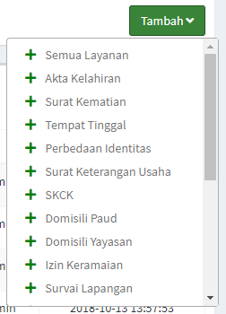

Lalu aplikasi akan menampilkan form untuk menambah data surat layanan :

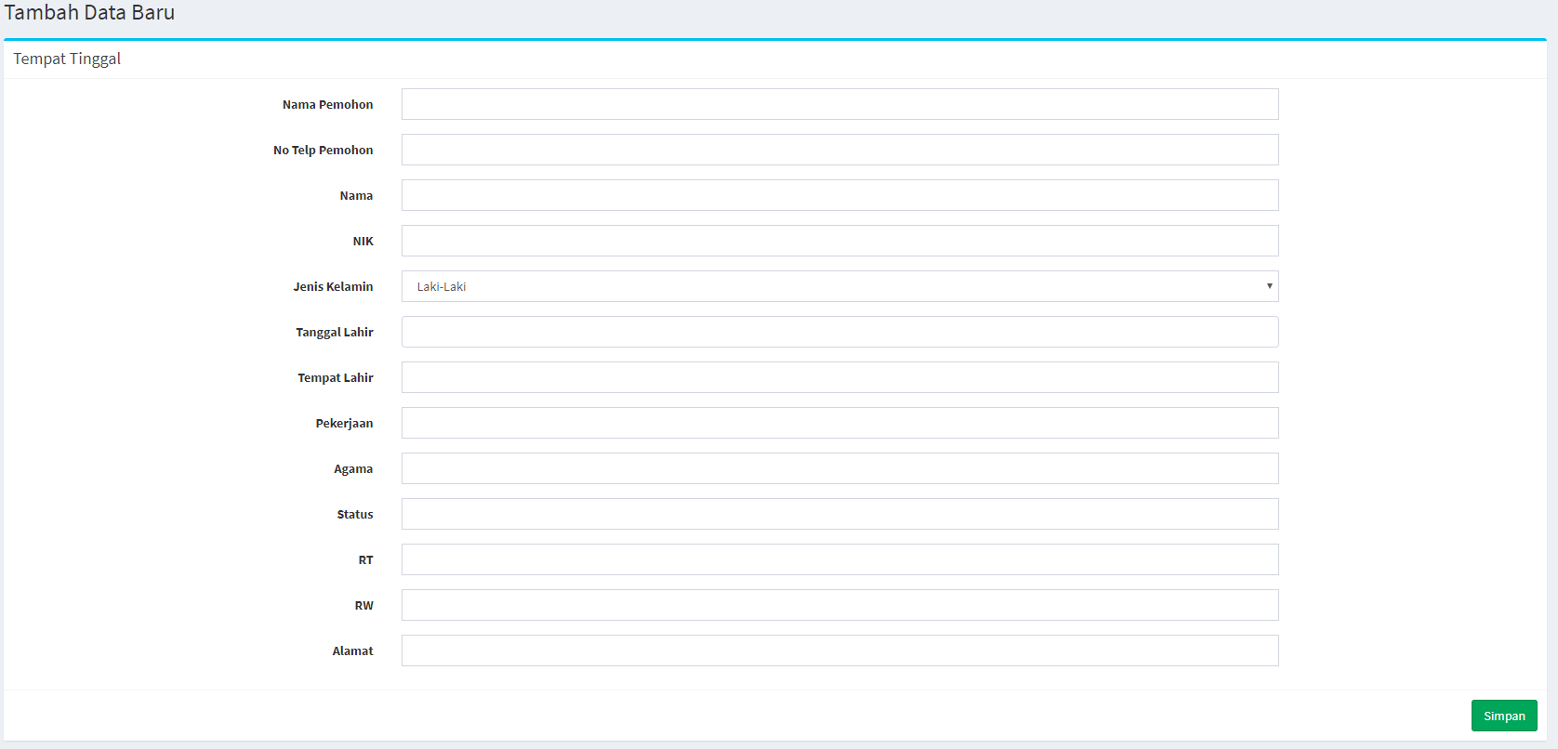

Gambar 19 Tampilan Tambah Data Surat Tempat Tinggal

Setelah staff mengisi semua form pada halaman tambah data surat layanan, kemudian mengklik Simpan :



Maka data akan tersimpan dan data akan ditampilkan dihalaman surat layanan sesuai dengan inputan staff :

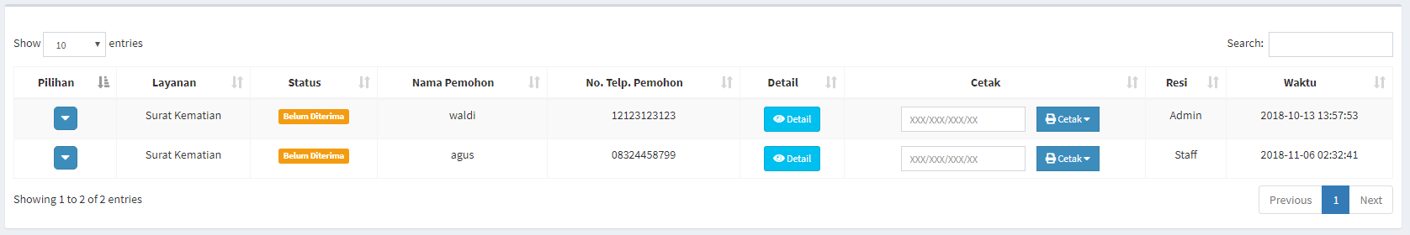

Gambar 20 Tampilan Daftar Data Surat Tempat Tinggal

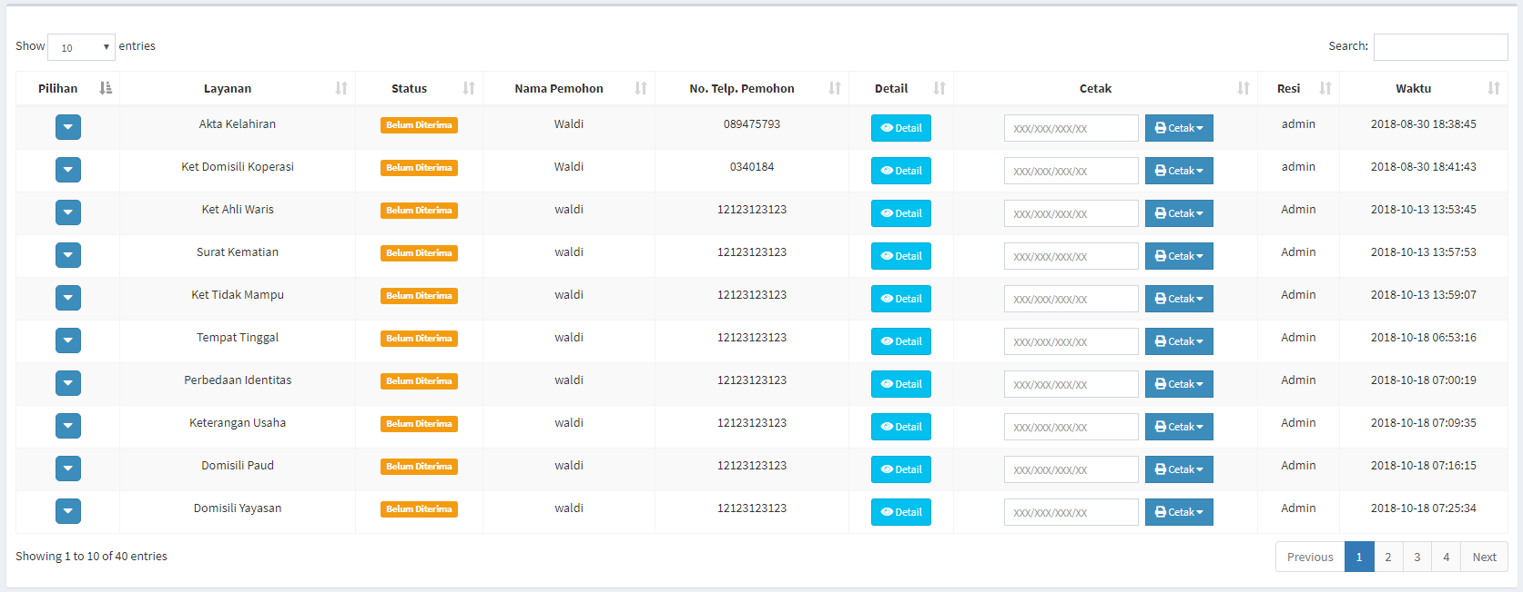

Gambar 21 Tampilan Daftar Semua Surat Layanan

Untuk mengubah data dapat di klik tombol ubah seperti berikut :



Lalu akan menampilkan pilihan sebagai berikut :

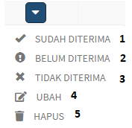

Keterangan :

1. Verifikasi Surat Layanan Sudah diterima oleh Kades
2. Verifikasi Surat Layanan Belum Diterima oleh Kades
3. Verfikasi Surat Layanan Tidak Diterima oleh Kades
4. Mengubah data Surat Layanan
5. Hapus Surat Layanan

Lalu akan menampilkan data pengaduan dan staff dapat mengubah lalu disimpan kembali, seperti berikut :

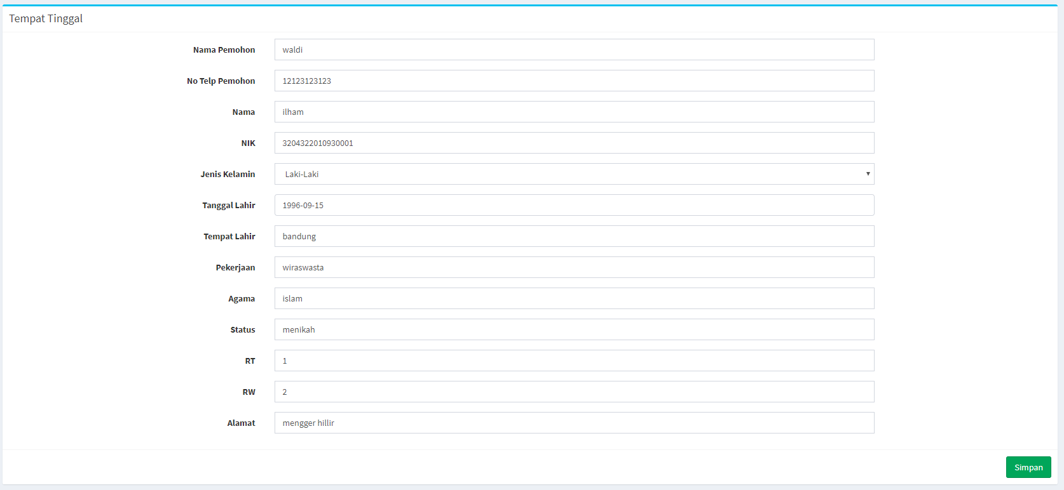

Gambar 21 Tampilan Ubah Data Surat Tempat Tinggal

Untuk semua layanan tahapan-tahapan masukan data, ubah data, hapus data, dan verifikasi data layanan sama seperti diatas

## Sign out

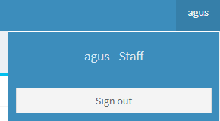

Menu ini berfungsi untuk keluar aplikasi dan kembali ke halaman login